ФИО педагога: Карманова Екатерина Николаевна
Программа: Народные игры

Объединение: 3АН, 3БН, 3ВН

Дата занятия по рабочей программе: 22.04, 24.04

Тема занятия: Болгарские народные игры
Задание: Найти в интернете болгарские народные игры, написать названия и правила нескольких из них
Материалы: телефон или компьютер с выходом в интернет, бумага формата А4-А5, тетрадь, ручка
Порядок выполнения:
- Создать запрос в поисковике с темой «болгарские народные игры»
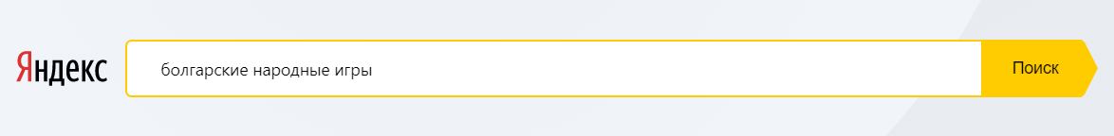
- Прочитать несколько игр, выбрать те, что вам понравились и записать их в тетрадь или сохранить в Word.
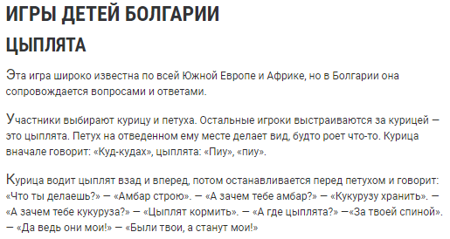
3. Сделать фото с тетради или отправить электронный вариант педагогу на почту 63388@mail.ru или WhatsApp 89501230454.

